**EXMO. SR. PRESIDENTE DA CÂMARA MUNICIPAL DE SUMARÉ**

Tenho a honra e a satisfação de apresentar a esta egrégia Casa de Leis a presente **MOÇÃO DE CONGRATULAÇÃO AO SENSEI WAGNER ARAUJO,** pela sua grande trajetória no Judô e também pela contribuição em disseminar esse esporte em nosso município.

Sensei nasceu em São Paulo no ano de 1967, mas veio para Sumaré com 10 anos de idade, com 12 anos iniciou a prática no Judô. Os anos foram se passando e o Judô esteve sempre presente em sua vida. Em 1984 tornou-se atleta da equipe de Judô de Sumaré. Além disso, participou de muitas competições representando a cidade, dentre eles, os Jogos Regionais e Jogos Abertos.

Depois de algumas trocas de faixa, Wagner começou a dar aula voluntariamente para crianças na SOBEM. Após isso, no ano de 1991, conseguiu a tão sonhada faixa preta. Depois de longos anos na carreira bancária e sem deixar de lado o esporte que tanto ama, Sensei decidiu se dedicar integralmente ao judô. Após isso, voltou a dar aula para crianças e adultos, no qual nasceu seu projeto que ficou conhecido na cidade como ”JUDÔ PARA TODOS”, projeto este, que tomou fama devido aos festivais realizado nos finais de ano, com a presença de várias associações de outros municípios.

Deve-se ressaltar que este grande judoca também deu aula em mais dois projetos sociais da cidade, com o apoio da Secretaria de Cultura Esporte e Lazer de Sumaré, tendo, muitas vezes, mais de 120 crianças participando. Além disso, voltou a competir agora na categoria Master, no qual teve a oportunidade de participar de três campeonatos mundiais, fazendo parte da Seleção Brasileira Master de Judô. No mundial de 2015, em Amsterdan (Holanda), ficou em 15° lugar, dentre 28 atletas; em 2016 foi para Forte Lauderdale (Florida - USA), ficou em 12° lugar entre 32 atletas e em 2017 na cidade de Obia (Itália), dentre de 38 atletas, ficou na 9° colocação.

Outro fator importante a ser mencionado é que o Sensei Wagner também participou de vários campeonatos estaduais e nacionais. Conquistou muitas medalhas, sendo o 3° colocado no Campeonato Paulista Master em 2015, 2016 e 2017; o 3° colocado no Campeonato Brasileiro de 2015 e 2017; 2° colocado no OPEN São Paulo em 2018, e por dois anos consecutivos, 2017 e 2018, recebeu a homenagem: “HONRA AO MÉRITO “ATLETA DESTAQUE”. A premiação recebida na Federação Paulista de Judô, se deve ao fato de ter sido um dos três primeiros colocados no rankig do Estado de São Paulo na sua categoria.

Nos dias de hoje, continua o seu projeto com aulas no Centro Esportivo Vereador José Pereira, estendendo essas aulas no Clube SOS, através da Secretaria de Cultura Esporte e Lazer, também ministra aulas no Instituto Bem Querer.

Portanto, senhor presidente, pela sua trajetória de conquistas, divulgação e história neste grande esporte, requeiro, na forma regimental e, após ouvido o Plenário, que seja encaminhada a referida **MOÇÃO DE CONGRATULAÇÃO AO SENSEI WAGNER ARAUJO.**

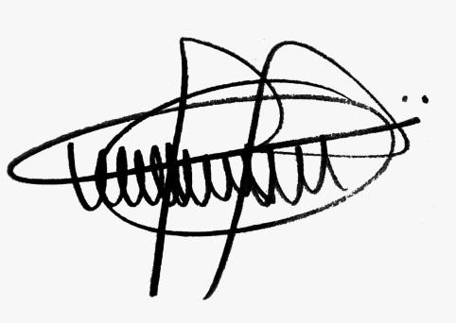Sala das Sessões, 08 de março de 2021.

# Andre da Farmácia

Vereador  
PARTIDO SOCIAL CRISTÃO